
四叶草

求职意向：JAVA开发工程师

年龄：22岁
生日：1999/11/24
电话：1000000000

学校：重庆XX大学
学历：大学本科
邮箱：Docer@qq.com

经验：一年工作经验
籍贯：重庆市
现居：重庆市渝中区

教育背景

20XX—20XX 院校：重庆XX大学 专业：计算机科学与技术
证书：《大学英语CET6、》、《全国计算机二级》。
荣誉：国家一级奖学金；校园诗歌朗诵节一等奖；首届图书推广大使选拔赛优秀奖

工作经历

20XX--20XX XX信息技术集团 岗位:JAVA开发工程师
工作描述：
- 负责营销(终端、渠道、营销活动等)相关业务的代码逻辑编写，为前端开发提供服务API；
- 参与需求交接和评审，根据需求文档编写概要设计、详细设计并组织或者参与评审；
- 根据详细设计文档进行代码开发，参与代码评审定位或者解决线上异常问题；
- 抽象服务业务逻辑，形成通用的业务组件，能够为业务复用，提高开发的效率

专业技能

Python ∶熟悉Python数据结构和特性，熟悉Python常用库功能并能熟练调用，了解Python元综程思想和编程方式，曾给一些开源项目贡献少量源码
Java SE基础∶熟悉Java特性和常用库的调用，熟练掌握Java常用包、多线程、反射、集合框架等，有处理Java高并发问题的经验
Golang∶能使用第三方库进行数据分析与可视化，了解Golang的数据结构以及语言特性

自我评价

本人熟练掌握Java语言、熟悉Spring Boot,dubbo,Mybatis等开发框架，熟练使用MySQL数据库勇于承担工作压力，性格开朗，思维敏捷，为人诚恳正直是我最大的优势，做事认真负责，到手的任务一定尽最大努力圆满完成。

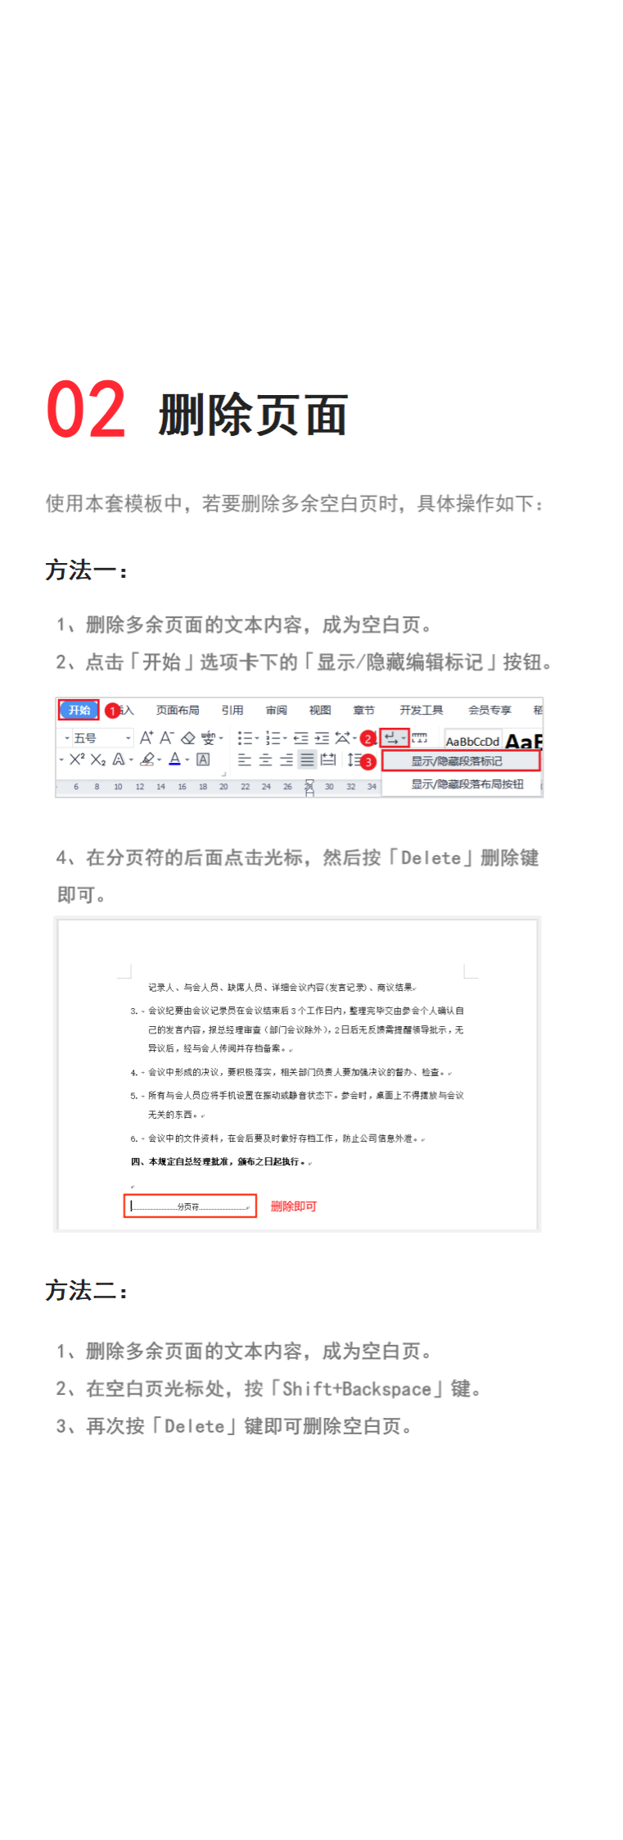
稻壳儿文字模板使用说明
（本页为说明页，用户使用模板时可删除本页内容）
【说明】
模板中使用的字体仅限于个人学习、研究或欣赏目的使用，如需商用请您自行向版权方购买、获取商用版权。
01
字体说明
中文｜字体名称
汉仪旗黑-75S

